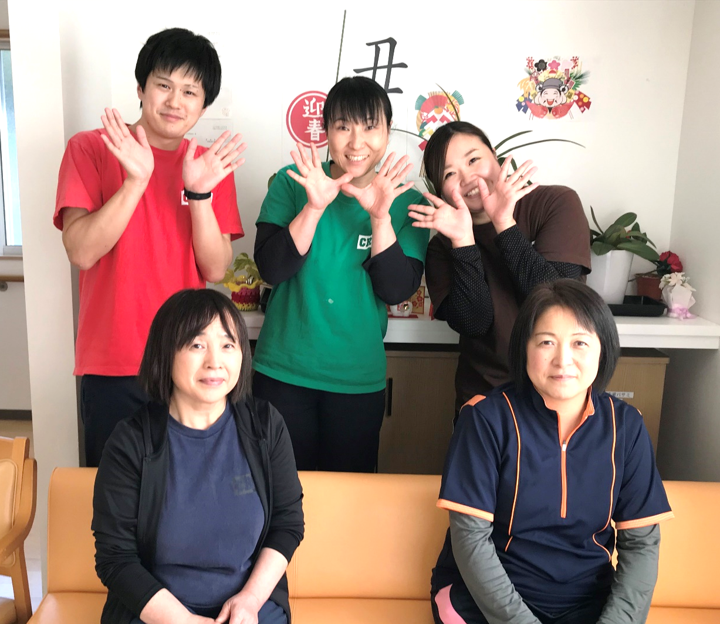

デイサービスセンター清和園です。定員１５名と小規模ながら毎日元気に運営しています！
職員は全員で６名。ＰＴを中心とした機能訓練に重点を置きながらも、
笑顔で過ごせる空間作りに邁進しております！

